ÉVOLUTION D’UNE POPULATION DE FAISANS

Introduction

Une population est un groupe d’individus appartenant à une même espèce et vivant dans une zone définie.
Les écologistes s’efforcent de comprendre les causes de la variation de la taille des populations et de prédire les tendances de ces nombres dans le temps et d’un endroit à l’autre.
La taille d’une population augmente grâce aux naissances et à l’immigration d’individus de l’extérieur. Les décès et l’émigration diminuent la taille de la population.
Ces entrées et sorties peuvent être représentées sous la forme d’une équation où l’indice t indique un moment discret dans le temps.
La taille de la population au temps t+1 , notée N_{t+1}, est donnée par :
N_{t+1} = N_{t} + naissances – décès + immigration – émigration

Partie A : Croissance d’une population de faisans
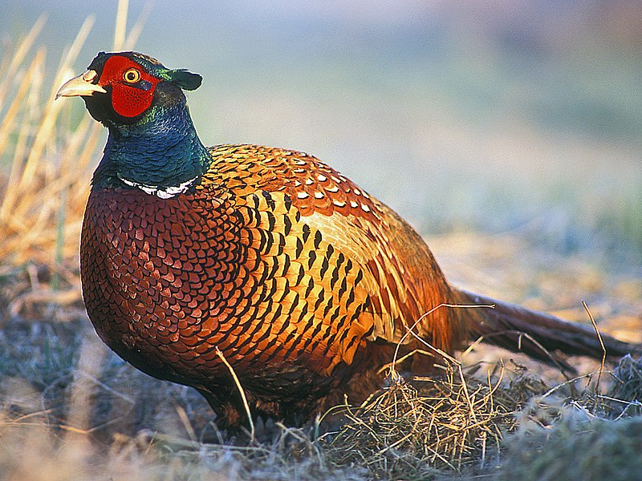
Au printemps 1937, des faisans de chasse (Phasianus colchicus) ont été pour la première fois introduits dans l’île Protection sur la côte Est des Etats-Unis : deux coqs et six poules.

Par la suite, à chaque printemps, la population a été dénombrée. Les faisans sont facilement repérables, ce qui a permis de les compter précisément.
L’isolement de la population permet de tenir pour négligeables les phénomènes de migration.

On obtient alors le tableau de données suivant :
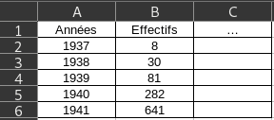

D’après Emlen, 1973

L’activité a pour but de modéliser l’évolution de cette population de faisans.

1) Tracer le nuage de points en utilisant le logiciel de votre choix.

2) Comment semble évoluer la population ?

Dans la suite, on cherche à modéliser la population de faisans avec une suite. On note la population de faisans en 1937 et la population en 1937 + n .

3) La suite est-elle arithmétique ?

4) a) Compléter la colonne C du tableau ci-dessus qui calculera les quotients .
b) Que peut-on en conclure sur la nature de la suite ?

Un modèle mathématique a pour vocation de se rapprocher au mieux de la réalité. Dans cette optique, les quotients ayant des valeurs proches, il paraît raisonnable de modéliser l’évolution de cette population par une suite géométrique.
On écarte la modélisation par une suite arithmétique car les valeurs de sont trop différentes.

5) a) Quelle raison q peut-on proposer pour cette suite géométrique ?  Dans la suite, on prendra q = 3.  b) Donner l’expression de u_{n} en fonction de n, pour tout entier naturel n.  c) Quelle semble être, selon ce modèle, l’évolution de la population à long terme ?  Il s’avère que les dénombrements poursuivis aux années 1942 et 1943 ont permis d’obtenir la courbe ci-contre.  6) a) Comparer les données de 1942 et 1943 avec les prédictions obtenues avec le modèle. | 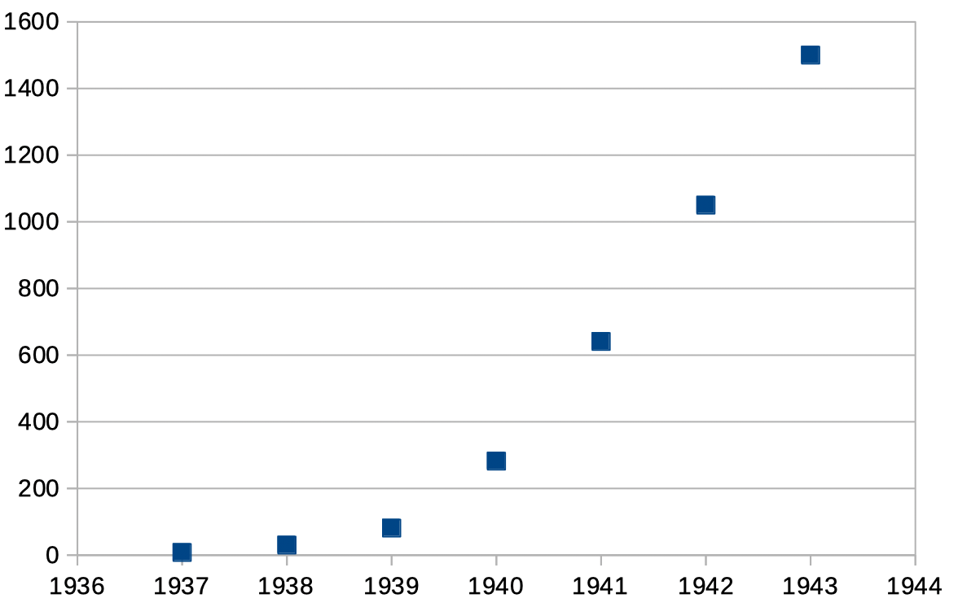
b) Avec ces nouvelles données, que peut-on conjecturer sur l’évolution à long terme de la population ?
c) Le modèle semble-t-il adapté pour traduire l’évolution de cette population ?

Partie B : Du discret au continu
Pour modéliser une situation, on peut utiliser un modèle discret (avec des suites) comme dans la partie A, ou continu (avec une fonction). Ainsi, à partir d’un nuage de points, on essaie de trouver une courbe de tendance qui ajustera au mieux le nuage de points. L’équation de la courbe de tendance nous donne la fonction modélisant notre population.  1) A l’aide d’un tableur déterminer la courbe de tendance la mieux adaptée au nuage de points tracé dans la partie A.  Indication : sélectionner un point du nuage puis choisir « insérer une courbe de tendance » | 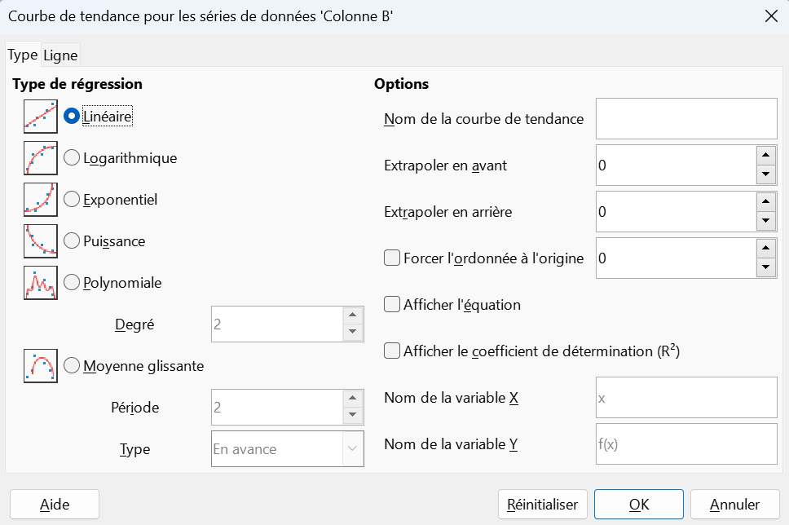
2) Le modèle continu permet :
a) d’interpoler la population de faisants en juin 1940. Quelle est-elle ?
b) d’extrapoler la population de faisants en juin 1945. Quelle est-elle ?

Sources
- Claude Henry, 2001, Biologie des populations animales et végétales, édtions DUNOD
- Ted J.Case, 2000, An illustrated Guide to Theoritical Ecology, éditions OXFORD

